Procédure de qualification
Série d’exemple
Agricultrice / Agriculteur Bio CFC
Connaissances professionnelles orales
Domaine de compétence: Production végétale Bio (complétée par production végétale 2)
Note se rapportant au point d'appréciation: LWB_A_Production végétale2_o

V E R S I O N P O U R L E S C A N D I D A T S

Directives sur les situations d'examen

L'examen oral dure 20 minutes par domaine et comprend trois questions. Pour chaque examen, le candidat/la candidate dispose de 20 minutes de préparation.

• L’examen des connaissances professionnelles orales est composé de 1 - 2 situations d’examen de différents objectifs particuliers de la liste suivante.
En plus, 1 - 2 situations d’examens sont à choisir de la liste de la profession agriculteur CFC, domaine production végétale2, de différents secteurs. Lors du choix des situations, il convient de veiller à couvrir, autant que possible le domaine concerné.

• Pour chaque question, il est prévu une durée de 6 – 7 minutes environ pour la réponse.

• Si nécessaire, les experts peuvent poser des questions complémentaires, qui seront notées sur le procès-verbal d'examen.

• Outre les réponses attendues, les experts reçoivent une feuille de procès-verbal vierge, sur laquelle noter le déroulement de l'entretien, les commentaires, les notes partielles et, le cas échéant, les questions complémentaires.

• Chaque question est évaluée par une note de 1 à 6. La note de l'examen est la moyenne des trois notes partielles, arrondie à la demi-note.

• Les moyens auxiliaires doivent être préparés en fonction des questions.

Attention : ceux-ci sont des exemples de questions. De nouvelles questions pourraient être posées pour la prochaine PQ

Rédigé par: Groupe de travail OrTra AgriAliForm
Éditeur: CSFO, département Procédures de qualification, Berne

Table des matières

1. Maintien de la santé des cultures en production biologique | Obj. A14.2 3
2. Mesures directes contre les organismes nuisibles | Obj. A7.1.4, A7.1.5 4
3. Fertilisation des grandes cultures biologiques | Obj. A5.3.3 5
4. Substances organiques et fertilité du sol | Obj. A1.3.1, A1.5 6
5. Ameublir en profondeur mais retourner qu’une couche réduite | Obj. A1.4.1 7
6. Particularités de la sélection des plantes BIO | Obj. A14.4 8
7. Buts de la sélection des plantes biologiques | Obj. A14.4 9
8. Commercialisation de produits végétaux biologiques | Obj. A14.5 10
9. Marché des produits végétaux biologiques | Obj. A14.5.2 11
10. Rendre les substances minérales disponibles | Obj. A4.4.7, A14.3 12
11. Assolement | Obj A4.1., A4.1.4 13
12. Maîtrise des adventices | Obj. A7.4.4, A7.4.5 14
13. Cultures fourragères en exploitation biologique | Obj. A1.5.2, A8.2.1 15
14. Utilisation des auxiliaires | Obj. A7.2.1, A7.2.2 16
15. Conservation des fourrages | Obj. A8.3.1, A11.1.3 17
16. Prairies naturelles | Obj. A14.2.3, A8.2.1 18
17. Favoriser et préserver la santé du sol | Obj. A1.5.4 19
18. 1. cultures associées | RiZi A4.1.6, A14.3.1 20
19. Réduire les effets secondaires de la fertilisation | RiZi A14.3.5 21

Maintien de la santé des cultures en production biologique | Obj. A14.2
Situation
Seules des cultures en bonne santé permettent d’atteindre des rendements intéressants. Le recours aux moyens auxiliaires étant limité en agriculture biologique, l’objectif principal est donc de maintenir la santé des cultures végétales.
- Qu’est-ce qui peut affecter la santé des cultures ? Expliquez et justifiez à l'aide de cinq exemples concrets.
- Quelles sont les mesures auxquelles l’agriculture biologique peut recourir pour maintenir la bonne santé des plantes ?
- Quel organisme nuisible reconnaissez-vous sur la photo ? Quelles sont les moyens dont vous disposez en agriculture biologique pour réguler cet organisme ? Donnez une évaluation de la solution que vous proposez.
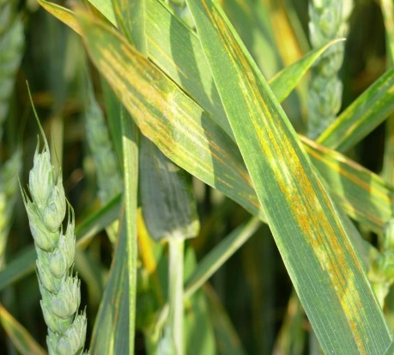

Mesures directes contre les organismes nuisibles | Obj. A7.1.4, A7.1.5
Situation
À côté des mesures préventives, l’agriculture biologique dispose aussi de quelques possibilités de régulation directe des organismes nuisibles.
- Expliquez l’utilisation et la fonction de trois mesures autorisées en agriculture biologique pour la régulation directe des organismes nuisibles en production végétale.
- Quelles sont les différences entre les intrants autorisés en agriculture biologique et les produits phytosanitaires chimiques conventionnels ?
- Citez au moins un organisme nuisible important en grandes cultures biologiques pour lequel il serait souhaitable de développer une régulation directe et justifiez votre réponse.

Fertilisation des grandes cultures biologiques | Obj. A5.3.3
Situation
En agriculture biologique, les engrais de synthèse (engrais artificiels) ne sont pas autorisés. Il n’est souvent pas possible de fertiliser une culture conformément à ses besoins (norme de fumure) au moyen d’engrais organiques.
- Lors de la fertilisation des plantes avec des engrais organiques, à quoi faut-il veiller en particulier pour utiliser au mieux les substances nutritives présentes ? Citez et expliquez au moins quatre mesures.
- Rotation prairie temporaire, prairie temporaire, blé d’automne, maïs d’ensilage, mélange avoine-féverole, culture fourragère dérobée, pommes de terre, épeautre. Quel engrais utilisez-vous dans quel cas et pourquoi ?

Substances organiques et fertilité du sol | Obj. A1.3.1, A1.5
Situation
Les substances organiques contenues dans le sol sont très importantes en agriculture biologique.
- Expliquez ce qu’est l’«humus » et décrivez ses principales caractéristiques.
- Décrivez, dans l’assolement suivant, lesquelles des cultures mentionnées sont productrices d'humus (+) ou réductrices d'humus (-) : 1 Trèfle-graminée / 2 Trèfle-graminée / 3 Trèfle-graminée / 4 Maïs d’ensilage / 5 Blé d’automne avec sous-semis de trèfle-graminée / 6 Trèfle-graminée / 7 Pommes de terre / 8 Orge. Quel est l'impact de cette rotation des cultures sur le bilan humique ?
- Comment peut-on estimer la teneur en humus d’un sol ?

Ameublir en profondeur mais retourner qu’une couche réduite | Obj. A1.4.1
Situation
Le principe du travail du sol en agriculture biologique est le suivant : "ameublir en profondeur mais retourner qu’une couche réduite".
- Expliquez cette stratégie !
- Quel outil utilisez-vous, pour mettre en place cette stratégie ?
Citez 3 exemples avec une argumentation.
- Peut-on transposer cette stratégie avec des sols lourds (terre argileuse) ?
Justifiez votre réponse !

Particularités de la sélection des plantes BIO | Obj. A14.4
Situation
La sélection des plantes en agriculture biologique ne permet pas d'exploiter toutes les possibilités.
- En agriculture biologique, on renonce à cultiver des plantes génétiquement modifiées. Donnez au moins deux arguments en faveur d’un tel renoncement.
- Quelles conséquences pour l’agriculture biologique aurait l’autorisation de plantes génétiquement modifiées en Suisse ?
- Qu’entendez-vous par « variété fermière » ? Citez les avantages et les inconvénients d’une variété fermière.

Buts de la sélection des plantes biologiques | Obj. A14.4
Situation
La sélection des plantes biologique poursuit différents objectifs de sélection importants en tant que facteur essentiel de l'agriculture biologique.
- Citez quatre buts spécifiques de la sélection de plantes biologiques et expliquez-les en donnant à chaque fois un exemple.
Où voyez-vous les principales différences avec la sélection des plantes conventionnelles ?
- Choisissez une variété de maïs ensilage appropriée à l'aide de la liste des variétés du FiBL et argumentez votre choix. Quelles sont les caractéristiques auxquelles vous faites attention lorsque vous choisissez une variété de maïs bio ?
Ressources : Liste des variétés de maïs du FiBL

Commercialisation de produits végétaux biologiques | Obj. A14.5
Situation
Vous allez bientôt convertir votre exploitation à la culture biologique et devez planifier la commercialisation de vos produits végétaux.
- Durant la première année de conversion, quelles sont les grandes cultures qui pourraient être commercialisées et seraient donc de bonnes cultures sur vos terres planes où l’irrigation est possible ?
- Vous disposez déjà d’un magasin de ferme pour écouler vos produits et ceux d’une exploitation conventionnelle voisine. Vous vous demandez maintenant comment vous devez déclarer vos produits durant la période de conversion à l’agriculture biologique et si vous avez encore le droit de vendre les produits de l’exploitation conventionnelle voisine. Où allez-vous trouvez les réponses à vos questions ?
- À quoi devez-vous réfléchir concernant la formation de vos prix lors du passage à la production biologique ?

Marché des produits végétaux biologiques | Obj. A14.5.2
Situation
Un touriste étranger est en visite sur votre exploitation BIO. Il aimerait en savoir plus sur le marché des produits biologiques en Suisse. Il vous demande :
- Comment sont commercialisés les produits issus de la production végétale biologique sur le marché des denrées alimentaires ? Expliquez, en prenant comme exemple deux produits différents, leurs canaux de commercialisation jusqu’au consommateur final.
- Quels sont les principaux labels pour la commercialisation des produits biologiques ? Classez-les par ordre d’importance quantitative.
- Migros est détenteur d’une licence Bio Suisse et distingue, en plus du bourgeon de Bio Suisse, ses produits par son propre label de qualité bio. Citez deux différences entre les produits Migros Bio avec et sans le logo du bourgeon

Rendre les substances minérales disponibles | Obj. A4.4.7, A14.3
Situation
Vous voulez diminuer vos achats d’engrais organique et réfléchissez à d’autres solutions.
- Comment les substances nutritives minérales de la substance inorganique du sol sont-elles rendues disponibles pour les plantes ?
- Qu’est-ce qu’est une mycorhize et quel rôle peut-elle jouer dans la mobilisation des éléments nutritifs ?
- Pourquoi est-il utile de cultiver des légumineuses en agriculture biologique ?
- Les engrais commerciaux inorganiques peuvent-ils être utilisés dans l'agriculture biologique ?

Assolement | Obj A4.1., A4.1.4
Situation
Vous planifiez l’assolement de votre exploitation de grandes cultures biologiques.
- Quelle prescription en matière d’assolement concerne uniquement l’agriculture biologique et n’est pas exigée par le programme PER ?
- Quels sont les avantages de cette prescription en matière de grandes cultures ? Y a-t-il des inconvénients ?
- Voici un exemple d’assolement : prairie artificielle, blé d’automne, pommes de terre, maïs d’ensilage, blé d’automne. Citez les problèmes qui peuvent se poser et expliquez comment vous pouvez améliorer cet assolement. Justifiez la solution que vous proposez.

Maîtrise des adventices | Obj. A7.4.4, A7.4.5
Situation
En agriculture biologique, la régulation des adventices doit être planifiée avec précision et sur le long terme.
- Citez trois exemples de régulation préventive des mauvaises herbes et expliquez-les.
- Comment procède-t-on à la régulation directe des adventices en cultures céréalières ? À quoi faut-il veiller ?
- En vous basant sur le schéma des stades de développement du maïs, indiquez les mesures possibles de régulation des adventices. Expliquez quelle mesure ou quel appareil peut être utilisé et à quel moment, et quel est l’effet précis que l’on cherche à obtenir.
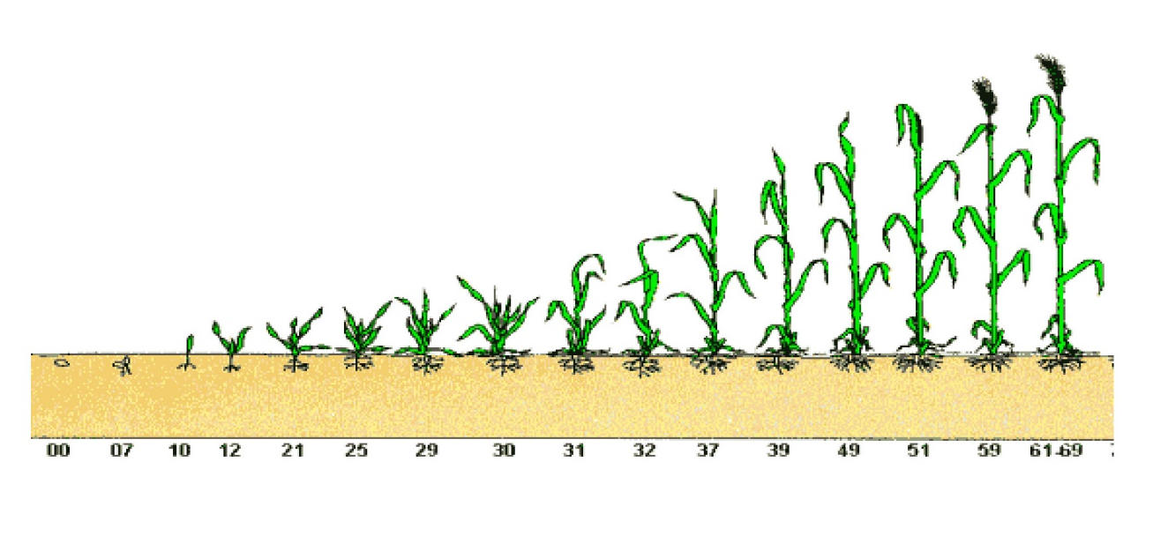

Cultures fourragères en exploitation biologique | Obj. A1.5.2, A8.2.1
Situation
Vous recevez la visite d’étudiants en agronomie sur votre exploitation et devez leur expliquer la culture de fourrages en exploitation biologique.
- Pour une exploitation biologique, quelles sont les principales restrictions liées aux cultures fourragères comparativement à une exploitation conventionnelle ?
- Comment peut-on, malgré ces restrictions, réussir en cultures fourragères biologiques ? Indiquez quelles mesures vous appliquez au regard de ces limitations.
- L’obligation des SRPA encourage la pâture. Expliquez les avantages et les inconvénients d’une part très élevée de pâture (plus de 80 % de la ration journalière) pour un troupeau de vaches laitières concernant la production végétale.

Utilisation des auxiliaires | Obj. A7.2.1, A7.2.2
Situation
Une méthode de lutte contre les organismes nuisibles consiste à utiliser des auxiliaires.
- Comment les auxiliaires luttent-ils contre les organismes nuisibles, quels sont les comportements naturels que nous utilisons à cet effet ? Décrivez-les à l'aide de trois exemples différents.
- Citez 6 mesures vous permettant de favoriser les auxiliaires dans l’environnement et expliquez de quelle manière chaque mesure agit.

Conservation des fourrages | Obj. A8.3.1, A11.1.3
Situation
Sur votre exploitation biologique de production de lait de foin, située à 450 m d’altitude, vous utilisez les prairies naturelles pouvant être exploitées de manière intensive comme pâturages. Votre fourrage d’hiver provient essentiellement des terres ouvertes (prairies artificielles, maïs, culture dérobée) sous forme de foin/regain et de granulés. Sur les terres ouvertes, vous disposez d’une prairie artificielle en place pour deux ans et d’une culture dérobée hivernante venant après des céréales et avant du maïs. Pour les grandes cultures, vous prévoyez que les couvertures végétales fixent une grande quantité d’azote.
- Choisissez un mélange pour prairies artificielles et un pour une culture dérobée. Justifiez votre choix.
- Décrivez comment vous procédez lors de la préparation du fourrage sec.

Ressources
Catalogue des mélanges standard pour la production fourragère

Prairies naturelles | Obj. A14.2.3, A8.2.1
Situation
Sur votre exploitation laitière biologique située dans la zone des collines avec des prairies naturelles à 600 et 700 m d’altitude, la production fourragère se passe bien sauf sur deux surfaces qui posent des problèmes.
- Dans une prairie de fauche accidentée, il y a beaucoup de rumex, parfois 3-4 plantes par m2. Proposez des moyens d’assainir cette surface de 1,5 ha.
- Dans une prairie éloignée de l’exploitation et exploitée de manière semi-intensive, la quantité de renoncules âcres augmente d’année en année. Celles-ci couvrent environ 20 % de cette surface de 2 ha presque plane. Comment pouvez-vous améliorer cette prairie et réduire la quantité de renoncules âcres ?

Favoriser et préserver la santé du sol | Obj. A1.5.4
Situation
En agriculture biologique, le sol et ses différents éléments remplissent une fonction importante. La formation du sol est un processus continuel.
- Décrivez une structure de sol bien structurée.
- Pourquoi une bonne structure du sol est-elle importante en production végétale ?
- Comment peut-on obtenir un sol stable et actif biologiquement ?
- Citez un organisme vivant dans le sol qui a une grande importance pour l’agriculture biologique et expliquez à l’aide d’exemples comment favoriser la présence de celui-ci.

1. cultures associées | RiZi A4.1.6, A14.3.1
Tâche
La culture associée composée de légumineuses et de céréales s'est répandue ces dernières années, surtout dans l'agriculture biologique.
- Citez quatre avantages et quatre inconvénients des cultures associées avec des légumineuses et des céréales.
- Quelles sont les différences entre la culture associée et la culture individuelle ?
- A quelles exploitations convient la culture associée avec des légumineuses à grains fourragers ? Et pourquoi est-ce le cas ? Donnez différents exemples.

Réduire les effets secondaires de la fertilisation | RiZi A14.3.5
Tâche
La nutrition des plantes cultivées entraîne également des effets secondaires négatifs en agriculture biologique.
a) Décrivez ces effets sur le sol, l'air et l'eau.
b) Quels sont les effets supplémentaires que vous pouvez déduire sur l'environnement et sur les êtres humains ?
c) Comment ces effets négatifs peuvent-ils être évités en agriculture biologique ?

